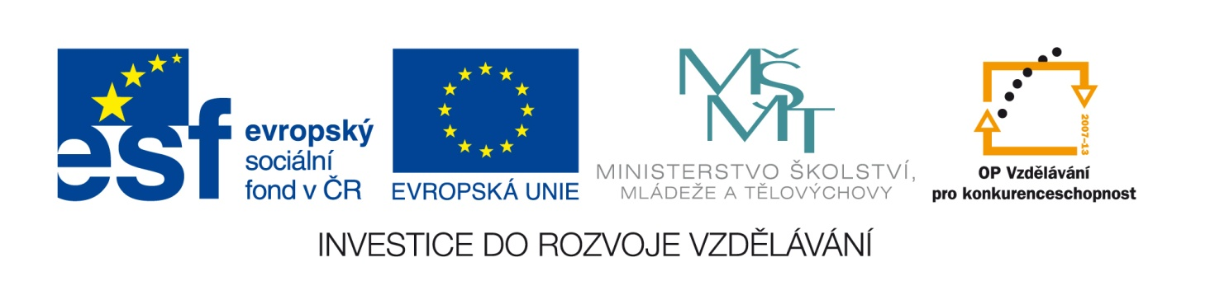

ŽIVÁ A NEŽIVÁ PŘÍRODA

Název školy: Základní škola a Mateřská škola Kokory
Číslo projektu: CZ.1.07/1.4.00/21.2149
Autor: Mgr. Jana Procházková
Datum: 18. 1. 2012
Název: VY_32_INOVACE_08_PŘ_ŽIVÁ A NEŽIVÁ PŘÍRODA
Téma: ŽIVÁ A NEŽIVÁ PŘÍRODA - OPAKOVÁNÍ
Anotace: Žáci si zopakují znalosti z oblasti živé a neživé přírody – nerosty a horniny, houby, rostliny a živočichové, roční období, základní podmínky života, fotosyntéza
Věková skupina: 4. ročník
Vzdělávací oblast: Člověk a jeho svět
Vzdělávací obor: Přírodověda
Přílohy: řešení
Zdroj materiálů: vlastní práce autora

OPAKOVÁNÍ Z PŘÍRODOVĚDY
Vyber a podtrhni správnou odpověď:

- Býložravci se živí:
výhradně masitou potravou
výhradně rostlinnou potravou
rostlinnou a masitou potravou
- Opadavým jehličnanem je:
tis červený
jedle bělokorá
modřín opadavý
- Mezi nepoživatelné lesní plody patří:
jahodník obecný
ostružiník křovitý
lýkovec vonný
- Houba vyrůstá:
z podhoubí
z podzemní bulvy
z podzemní hlízy
- Mezi obratlovce nepatří:
žížala
kočka
kůň
- Hmotnost měříme:
hodinami
váhou
délkovým měřidlem
- Mezi usazené horniny patří:
žula
mramor
pískovec
- V zimní přírodě můžeme spatřit:
havrana, zajíce, jelena
vlaštovku, srnce, netopýra
sýkoru, skřivana, ježka
- Mezi bezobratlé živočichy nepatří:
kobylka cvrčivá
čmelák zimní
vrabec polní
- Mezi veličiny nepatří:
metr
délka
hmotnost
- Ve stavu strnulosti zimu přečkávají:
medvěd, křeček, netopýr
ježek, veverka, jezevec
užovka, ještěrka, zmije
- Mezi lesní rostliny nepatří:
žito
dub
sasanka
- Pták žijící v lese:
čáp
vlaštovka
kukačka
- Zimní měsíce jsou:
leden, únor, březen
říjen, listopad, prosinec
prosinec, leden, únor
- Základní podmínky k životu (voda, vzduch, světlo a teplo, půda) poskytuje živým organizmům příroda:
živá
neživá
polomrtvá
- Zelené rostliny při výživě (fotosyntéza) přijímají ze vzduchu:
kyslík
dusík
oxid uhličitý
- Žaludy jsou plody:
buku
dubu
javoru
- Plazi jsou:
studenokrevní (v zimě ve stavu strnulosti)
teplokrevní (aktivní po celou zimu)
bezkrevní (v zimě se neplazí, zlomili by se)

Ve čtyřsměrce vyhledejte názvy hornin, nerostů a energetických surovin. (Zbylá písmena složte do tajenky.) Horniny, nerosty a energetické suroviny ze čtyřsměrky doplňujte k popisu jejich vlastností.
C | E | N | E | P | Á | V
E | K | Ř | E | M | E | N
V | A | S | A | L | U | Ž
I | P | S | L | Í | D | A
Ž | O | Í | L | H | U | Ů
L | R | O | M | A | R | M
T | N | A | M | A | I | D
horniny: nerosty: energetické suroviny:
______________ _______________ _________________
______________ _______________ _________________
______________ _______________
_______________
Vlastnosti hornin, nerostů a energetických surovin:
______________ je jednou z mnoha druhů magmatických hornin. Skládá se z ______________ - šedobíle zbarvený hladký kámen připomínající sklo, ________________, kterou pozorujeme v podobě světlých a tmavých lesklých šupinek a ________________, který tvoří v žule zrna různých barev podle druhu žuly (bílá, narůžovělá, červená).
_____________ vznikl nahromaděním a stmelením vápnitých skořápek živočichů na dně dávných moří.
_____________ je přeměněná hornina.
_____________ patří mezi nekovové nerostné suroviny. Vyrábí se z něj především šperky.
_____________ a ____________ se využívají jako palivo.

Tajenka: kamenná je nerost, ze kterého se vyrábí ____________ kuchyňská.
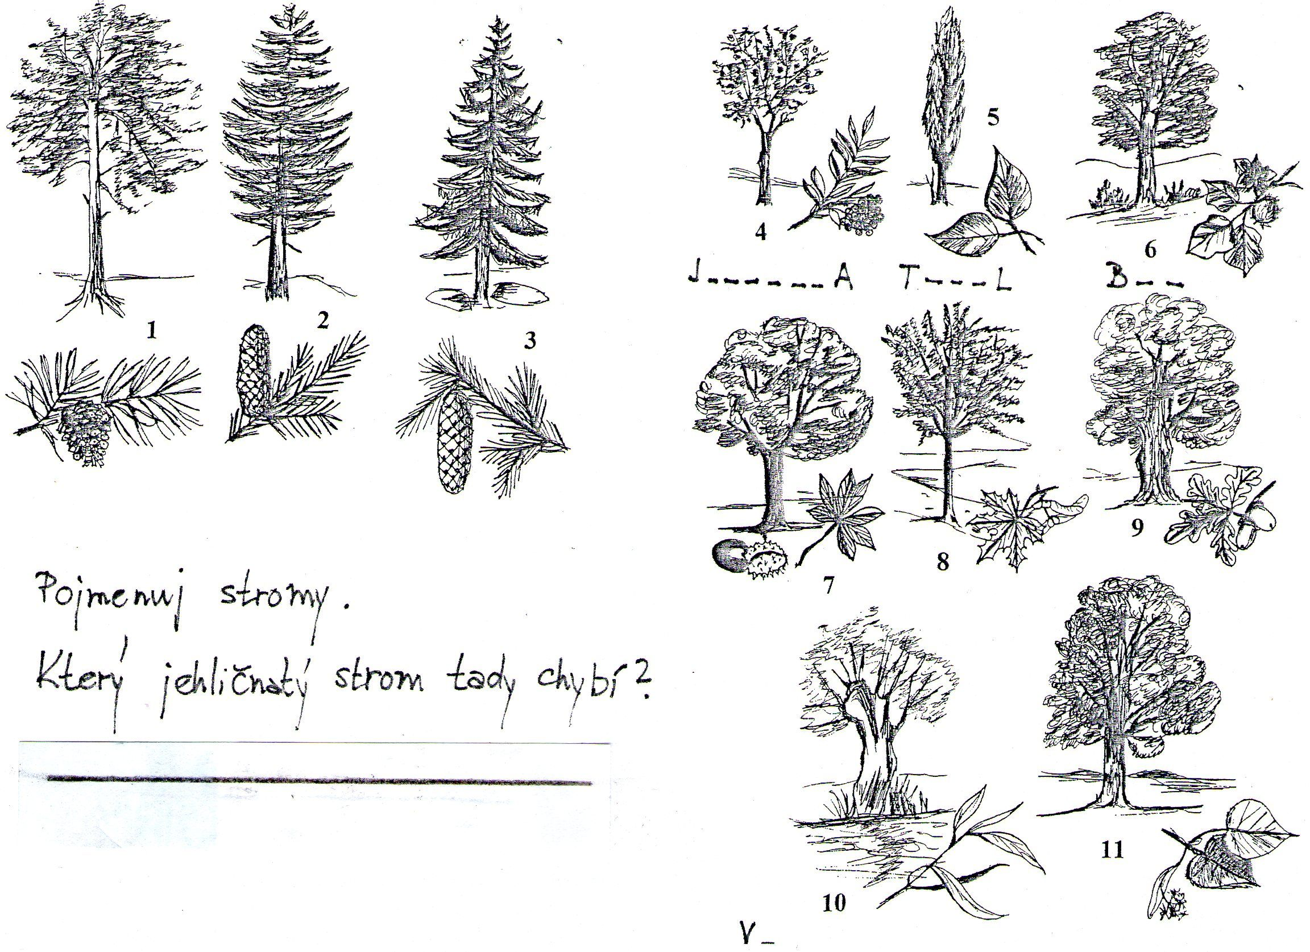
V _ _ _ _ _ _ _
7- - - - - - - - - - - - - - -
- - - - - - - - - - - - - - - - -
Nápověda:
U některých stromů ti první a poslední písmeno napoví!
ŘEŠENÍ - OPAKOVÁNÍ Z PŘÍRODOVĚDY
Vyber a podtrhni správnou odpověď:

- Býložravci se živí:
výhradně masitou potravou
výhradně rostlinnou potravou
rostlinnou a masitou potravou
- Opadavým jehličnanem je:
tis červený
jedle bělokorá
modřín opadavý
- Mezi nepoživatelné lesní plody patří:
jahodník obecný
ostružiník křovitý
lýkovec vonný
- Houba vyrůstá:
z podhoubí
z podzemní bulvy
z podzemní hlízy
- Mezi obratlovce nepatří:
žížala
kočka
kůň
- Hmotnost měříme:
hodinami
váhou
délkovým měřidlem
- Mezi usazené horniny patří:
žula
mramor
pískovec
- V zimní přírodě můžeme spatřit:
havrana, zajíce, jelena
vlaštovku, srnce, netopýra
sýkoru, skřivana, ježka
- Mezi bezobratlé živočichy nepatří:
kobylka cvrčivá
čmelák zimní
vrabec polní
- Mezi veličiny nepatří:
metr
délka
hmotnost
- Ve stavu strnulosti zimu přečkávají:
medvěd, křeček, netopýr
ježek, veverka, jezevec
užovka, ještěrka, zmije
- Mezi lesní rostliny nepatří:
žito
dub
sasanka
- Pták žijící v lese:
čáp
vlaštovka
kukačka
- Zimní měsíce jsou:
leden, únor, březen
říjen, listopad, prosinec
prosinec, leden, únor
- Základní podmínky k životu (voda, vzduch, světlo a teplo, půda) poskytuje živým organizmům příroda:
živá
neživá
polomrtvá
- Zelené rostliny při výživě (fotosyntéza) přijímají ze vzduchu:
kyslík
dusík
oxid uhličitý
- Žaludy jsou plody:
buku
dubu
javoru
- Plazi jsou:
studenokrevní (v zimě ve stavu strnulosti)
teplokrevní (aktivní po celou zimu)
bezkrevní (v zimě se neplazí, zlomili by se)

Ve čtyřsměrce vyhledejte názvy hornin, nerostů a energetických surovin. (Zbylá písmena složte do tajenky.) Horniny, nerosty a energetické suroviny ze čtyřsměrky doplňujte k popisu jejich vlastností.
C | E | N | E | P | Á | V
E | K | Ř | E | M | E | N
V | A | S | A | L | U | Ž
I | P | S | L | Í | D | A
Ž | O | Í | L | H | U | Ů
L | R | O | M | A | R | M
T | N | A | M | A | I | D
horniny: nerosty: energetické suroviny:
_VÁPENEC____ _KŘEMEN____ _ROPA______
_ŽULA________ _SLÍDA_______ _UHLÍ___________
_MRAMOR____ _ŽIVEC_______
_DIAMANT______
Vlastnosti hornin, nerostů a energetických surovin:
Žula je jednou z mnoha druhů magmatických hornin. Skládá se z křemene - šedobíle zbarvený hladký kámen připomínající sklo, slídy, kterou pozorujeme v podobě světlých a tmavých lesklých šupinek a živce, který tvoří v žule zrna různých barev podle druhu žuly (bílá, narůžovělá, červená).
Vápenec vznikl nahromaděním a stmelením vápnitých skořápek živočichů na dně dávných moří.
Mramor je přeměněná hornina.
Diamant patří mezi nekovové nerostné suroviny. Vyrábí se z něj především šperky.
Ropa a uhlí se využívají jako palivo.

S | Ů | L
Tajenka: kamenná je nerost, ze kterého se vyrábí sůl kuchyňská.
modřín opadavý
jeřabina topol buk
borovice jedle smrk
vrba lípa
7jírovec javor dub
Nápověda:
U některých stromů ti první a poslední písmeno napoví!

